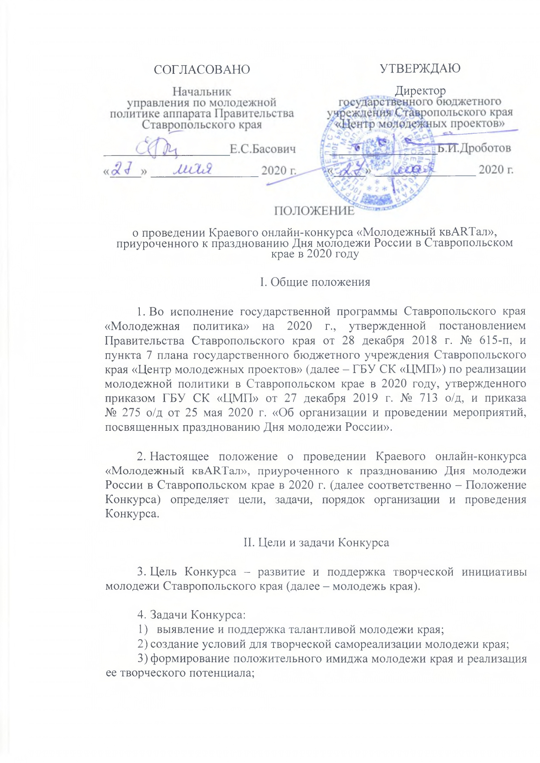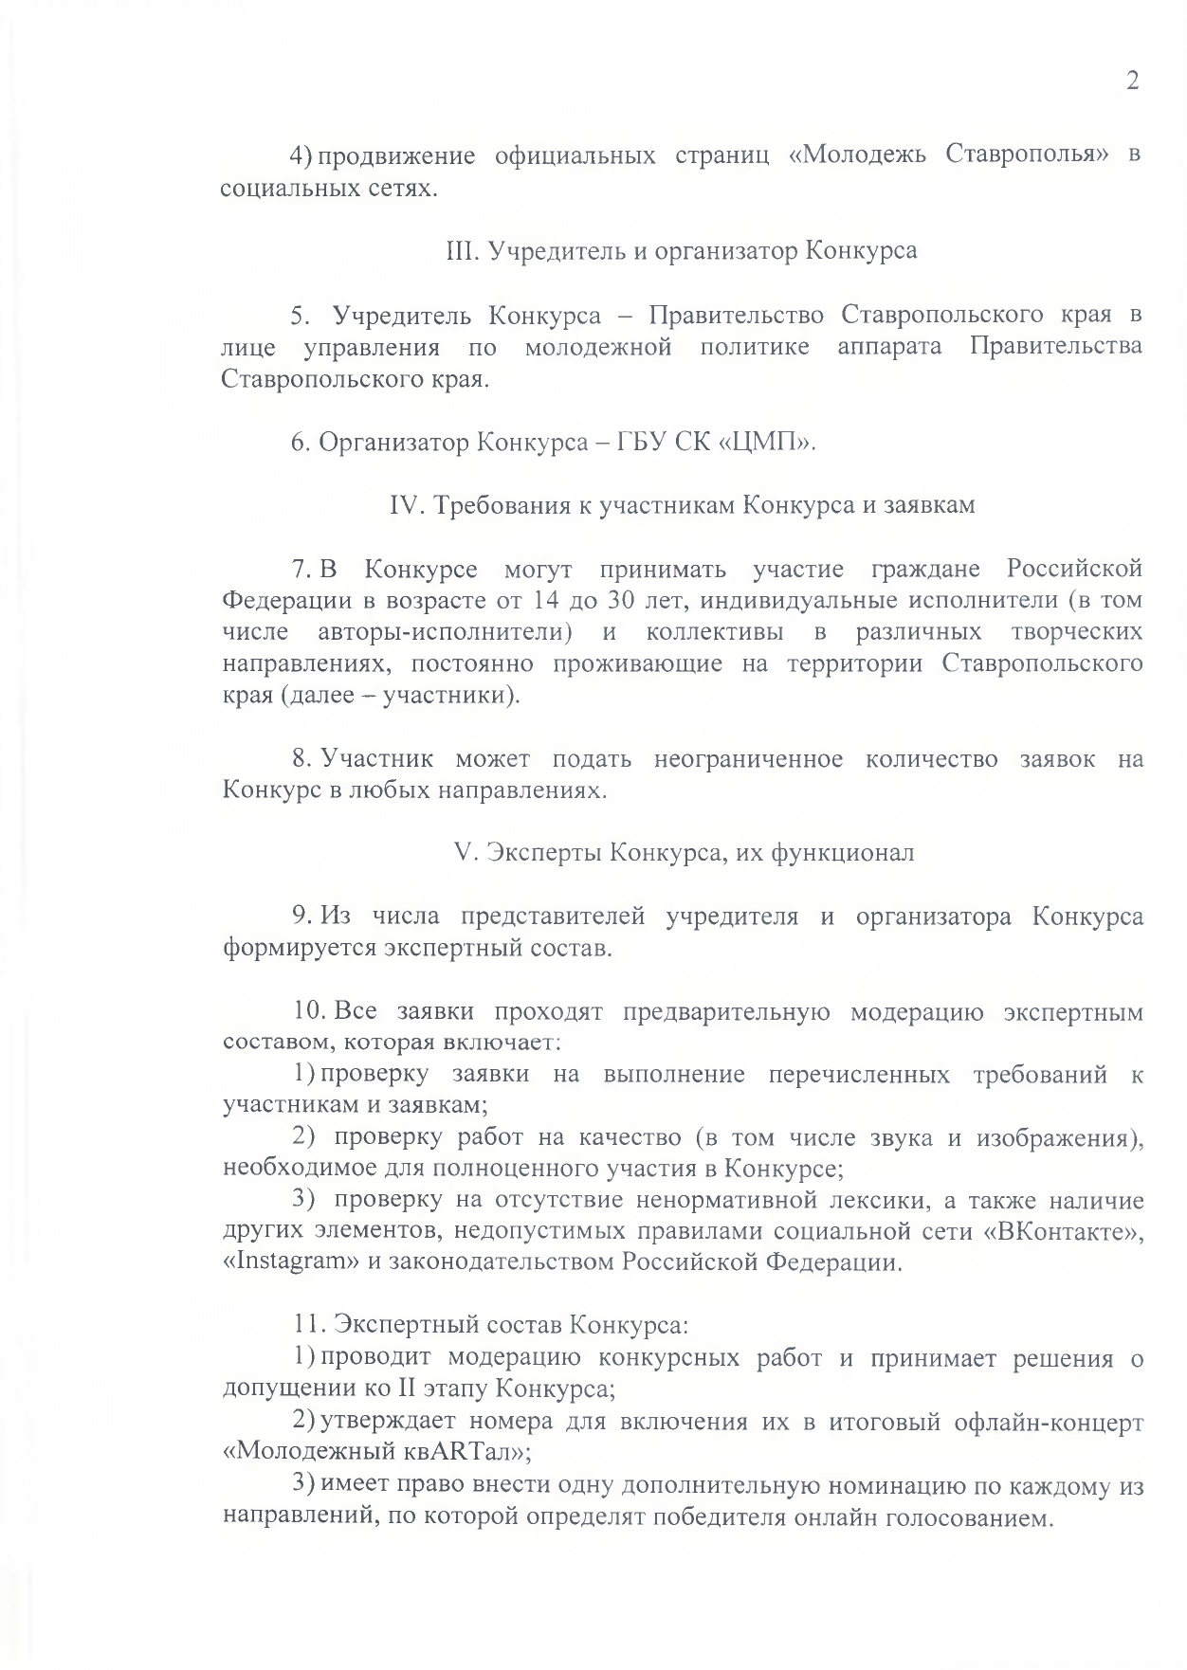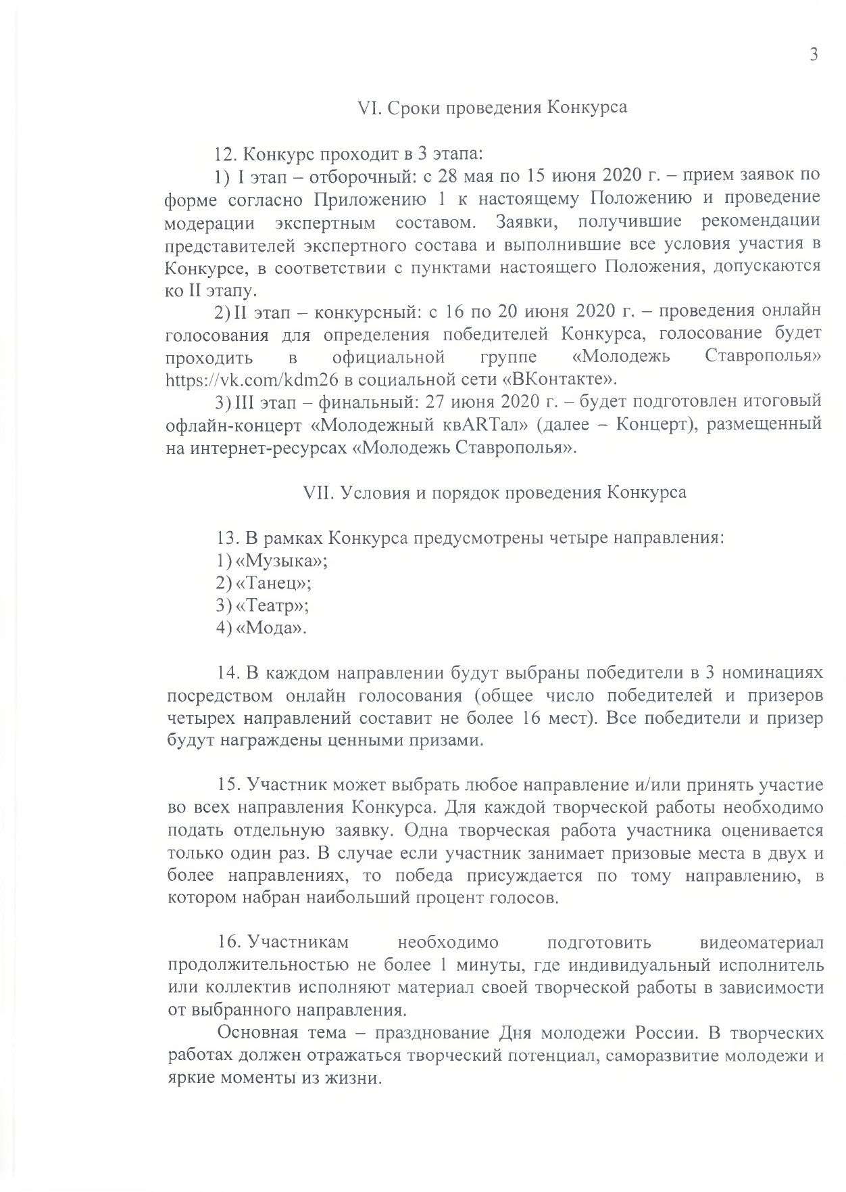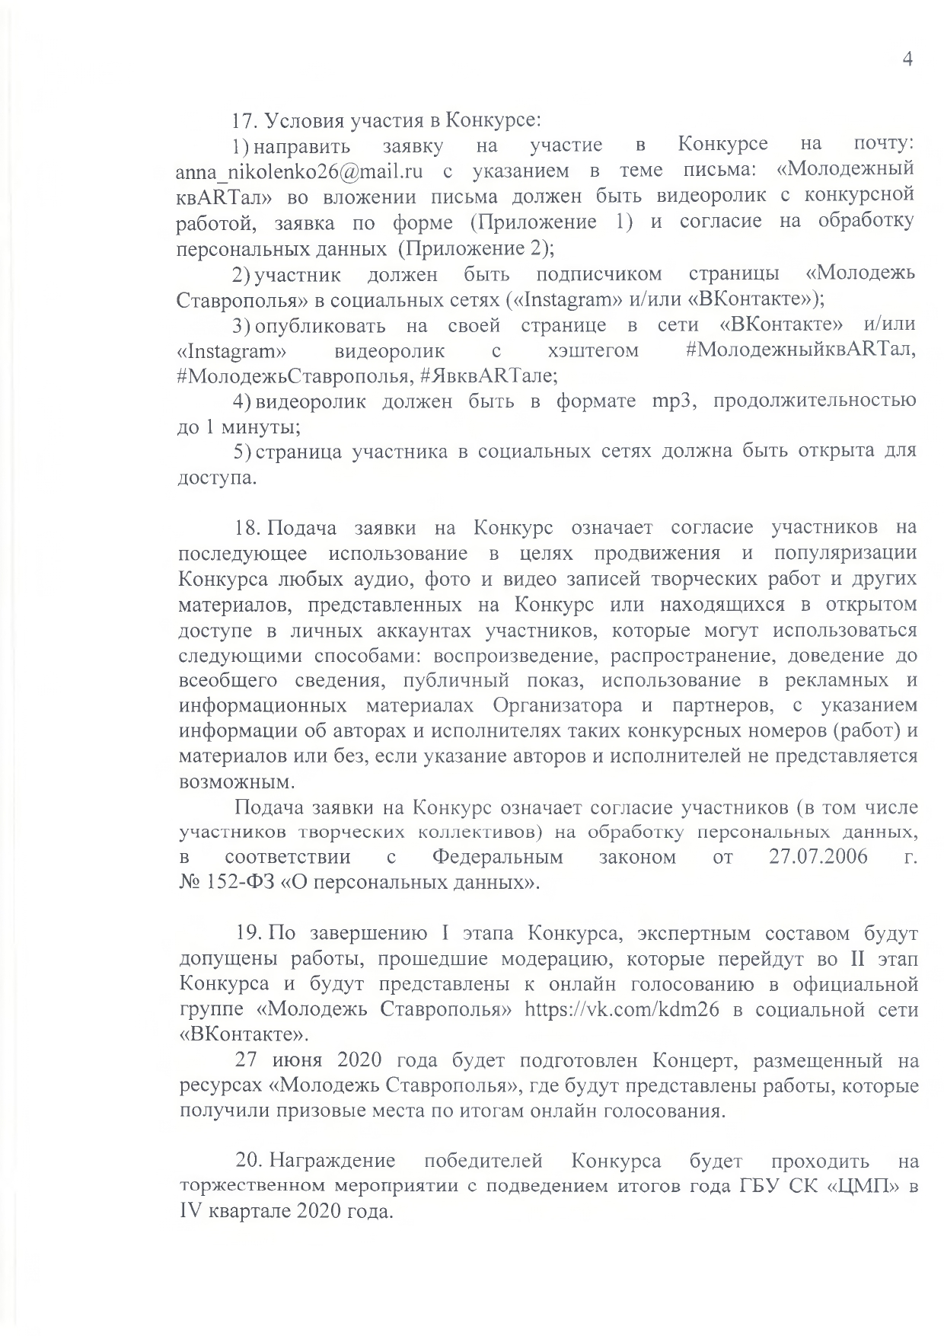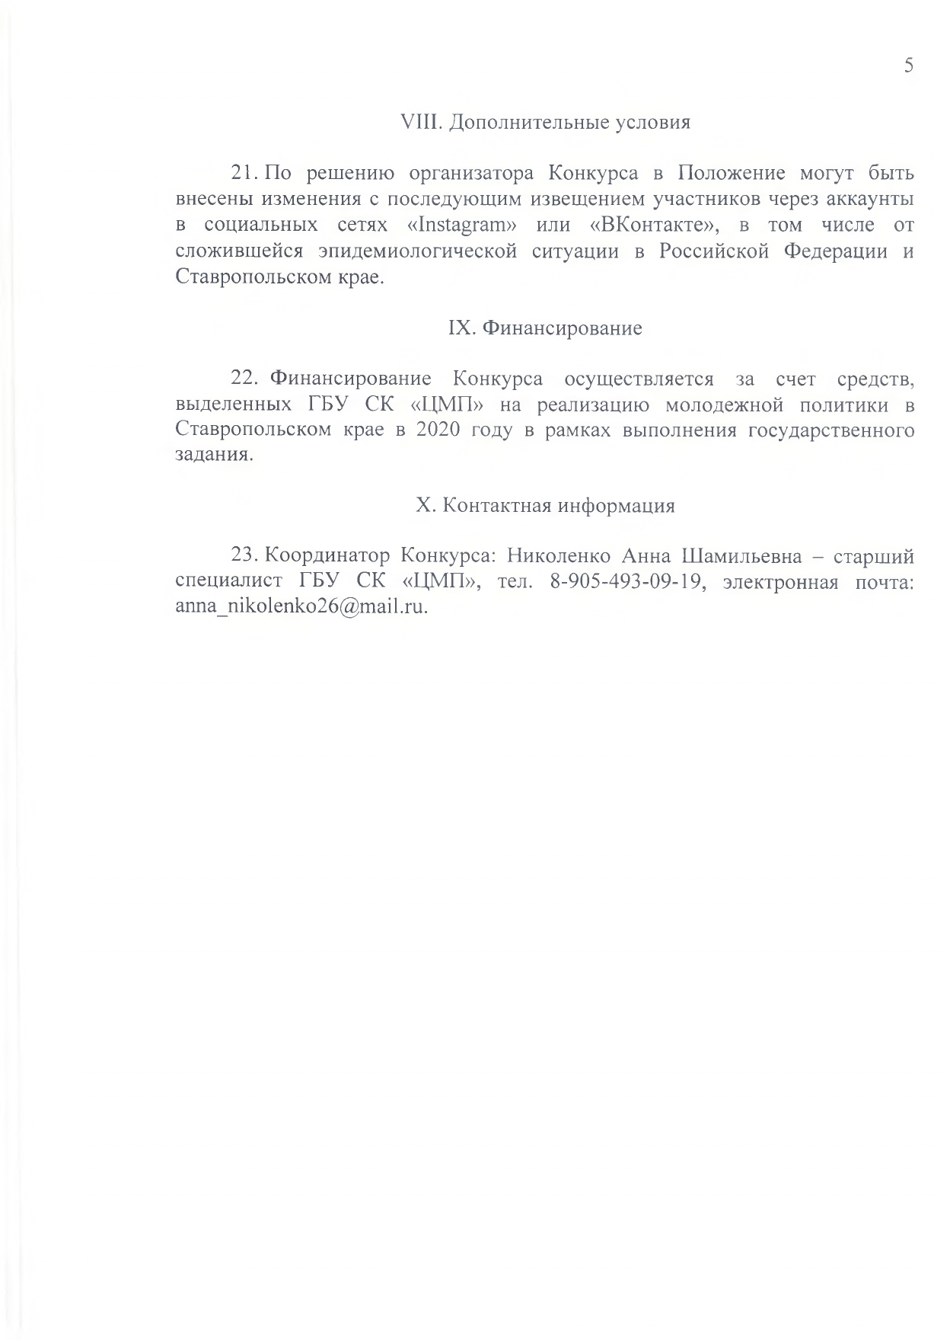

Приложение 1

к Положению о Краевом онлайн-конкурсе «Молодежный квARTал», приуроченного к празднованию Дня молодежи России в Ставропольском крае в 2020 году

ЗАЯВКА

НАПРАВЛЕНИЕ «_____________________»

Муниципальное образование Ставропольского края

Фамилия, имя, отчество участника/ наименование коллектива (ФИО руководителя)

Название исполняемого произведения/номера

Ссылка на публикацию с видеозаписью исполняемого произведения/номера

Расскажите подробнее о номере и коллективе (исполнителе) не менее 100 символов не более 600 символов

Ссылка на ваши страницы Вконтакте и/или Instagram

Другая информация, важная по вашему мнению

Адрес электронной почты

Номер контактного телефона

Фактический адрес места проживания

Приложение 2

к Положению о Краевом онлайн-конкурсе «Молодежный квARTал», приуроченного к празднованию Дня молодежи России в Ставропольском крае в 2020 году

СОГЛАСИЕ
на обработку персональных данных

Я___________________________________________________________,
(фамилия, имя, отчество)

проживающий(ая)__________________________________________________,
(адрес регистрации по месту жительства, адрес фактического проживания)
__________________________________________________________________ (документ, удостоверяющий личность, серия, номер, кем выдан и дата выдачи)
в соответствии со статьей 9 Федерального закона от 27 июля 2006 года
N 152-ФЗ «О персональных данных» даю согласие государственному бюджетному учреждению Ставропольского края «Центр молодежных проектов», расположенному по адресу: 355006, г. Ставрополь,
пр. К. Маркса,63, 5 этаж, на автоматизированную, а также без использования средств автоматизации обработку, включая сбор, запись, систематизацию, накопление, хранение, уточнение (обновление, изменение), извлечение, использование, передачу (распространение, представление, доступ), обезличивание, блокирование, удаление, уничтожение моих персональных данных, а именно
___________________________________________________________________
(указать перечень персональных данных, на обработку которых дается согласие)
в целях __________________________________________________________
(указать цели обработки персональных данных)

Об ответственности за достоверность предоставленных сведений предупрежден(а).
Настоящее Согласие действует до момента принятия оператором решения о прекращении обработки персональных данных и (или) уничтожения документов, содержащих персональные данные.
Настоящее Согласие может быть отозвано мною в любое время на основании моего письменного заявления.

«___» ________________ 20___ г. ___________ ______________________
(подпись) (расшифровка подписи)

